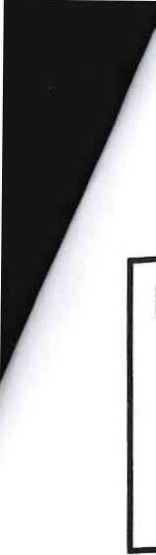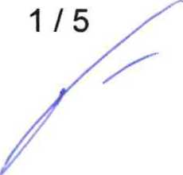

Příloha pachtovní smlouvy č. 170N14/50
Variabilní symbol: 17011450 Uzavřeno: 15.9.2014
Datum tisku: 11.8.2020 Účinná od: 1.10.2014
Roční pacht:
126 457 Kč
Pachtýři:
Název
Adresa
Zemědělsko-obchodní družstvo Žichlínek
Zichlínek 200, 56301 Lanškroun
Nemovitosti:
Pozn. Parceia | / Dii | Skp. | Kult. | Číslo LV | Typ  sazby | Cena  [Kč] | Výměra %  [ml | Pacht  [Kč]
Katastr: Anenská Studánka
část 158 | 2 | 2 | 14 | 10002 | pc/ha | 38 000,00 | 300 2,3024 | 26,25
251 | 3 | 2 | 7 | 10002 | pc/ha | 38 000,00 | 2 2,3024 | 0,17
265 | 2 | 2 | 14 | 10002 | pc/ha | 38 000,00 | 254 2,3024 | 22,22
452 | 6 | 2 | 2 | 10002 | pc/ha | 38 000,00 | 435 2,3024 | 38,06
455 | 1 | 2 | 2 | 10002 | pc/ha | 38 000,00 | 1 161 2,3024 | 101,58
455 | 2 | 2 | 2 | 10002 | pc/ha | 38 000,00 | 1 828 2,3024 | 159,93
A76 | 1 | 2 | 14 | 10002 | pc/ha | 38 000,00 | 512 2,3024 | 44,79
směna 546 | 8 | 2 | 2 | 10002 | pc/ha | 38 000,00 | 10 294 2,3024 | 900,62
594 | 4 | 2 | 2 | 10002 | pc/ha | 38 000,00 | 566 2,3024 | 49,52
594 | 5 | 2 | 2 | 10002 | pc/ha | 38 000,00 | 700 2,3024 | 61,24
889 |  | 2 | 2 | 10002 | pc/ha | 38 000,00 | 622 2,3024 | 54,42
Celkem za katastr |  |  |  |  |  |  | 16 674 | 1 458,80
Katastr: Damníkov
1708 | 1 | 7 | 0 | 10002 | pc/ha | 67 000,00 | 851 2,3024 | 131,27
1708 | 3 | 2 | 14 | 10002 | pc/ha | 67 000,00 | 429 2,3024 | 66,18
1708 | 14 | 2 | 14 | 10002 | pc/ha | 67 000,00 | 532 2,3024 | 82,07
1709 | 2 | 7 | 0 | 10002 | pc/ha | 67 000,00 | 1 306 2,3024 | 201,46
5054 |  | 2 | 7 | 10002 | pc/ha | 67 000,00 | 55 361 2,3024 | 8 539,87
5119 |  | 2 | 2 | 10002 | pc/ha | 67 000,00 | 14 476 2,3024 | 2 233,04
5322 |  | 2 | 2 | 10002 | pc/ha | 67 000,00 | 22 462 2,3024 | 3 464,94
5335 |  | 2 | 2 | 10002 | pc/ha | 67 000,00 | 15 879 2,3024 | 2 449,46
5348 |  | 2 | 2 | 10002 | pc/ha | 67 000,00 | 14 067 2,3024 | 2 169,94
Celkem za katastr |  |  |  |  |  |  | 125 363 | 19 338,22
Katastr: Helvíkov
139 | 2 | 2 | 7 | 10002 | pc/ha | 47 200,00 | 799 2,3024 | 86,83
298 | 8 | 2 | 2 | 10002 | pc/ha | 47 200,00 | 1 020 2,3024 | 110,84
313 | 3 | 2 | 14 | 10002 | pc/ha | 47 200,00 | 1 166 2,3024 | 126,71
330 | 5 | 2 | 2 | 10002 | pc/ha | 47 200,00 | 22 284 2,3024 | 2 421,63
442 | 1 | 2 | 2 | 10002 | pc/ha | 47 200,00 | 404 2,3024 | 43,90

Příloha pachtovní smlouvy č. 170N14/50
Variabilní symbol: | 17011450 |  | Uzavřeno: 15.9.2014 |  | Roční pacht: | 126 457 Kč
Datum tisku: | 11.8.2020 |  | Účinná od: 1.10.2014
Pozn. Parcela | / Díl Skp. |  | Kult. | Číslo LV Typ | Cena | Výměra % | Pacht
 |  |  |  | sazby | [Kč] | [ml | [Kč]
Katastr; Helvíkov
486 | 4 | 2 | 14 | 10002 pc/ha | 47 200,00 | 7 2,3024 | 0,76
510 | 1 | 2 | 7 | 10002 pc/ha | 47 200,00 | 1 411 2,3024 | 153,34
566 | 4 | 2 | 14 | 10002 pc/ha | 47 200,00 | 63 2,3024 | 6,85
576 | 4 | 2 | 14 | 10002 pc/ha | 47 200,00 | 49 2,3024 | 5,32
Celkem za katastr |  |  |  |  |  | 27 203 | 2 956,18
Katastr: Horní Třešňovec
část 5073 |  | 2 | 7 | 10002 pc/ha | 58 900,00 | 20 105 2,3024 | 2 726,41
Celkem za katastr |  |  |  |  |  | 20 105 | 2 726,41
Katastr: Krasikov
2005 |  | 2 | 2 | 10002 pc/ha | 75 100,00 | 43 656 2,3024 | 7 548,42
2017 |  | 2 | 2 | 10002 pc/ha | 75 100,00 | 2 762 2,3024 | 477,57
2064 |  | 2 | 2 | 10002 pc/ha | 75 100,00 | 19 585 2,3024 | 3 386,38
2129 |  | 2 | 2 | 10002 pc/ha | 75 100,00 | 21 151 2,3024 | 3 657,15
Celkem za katastr |  |  |  |  |  | 87 154 | 15 069,52
Katastr: Lanškroun
4057 | 2 | 2 | 2 | 10002 pc/ha | 75 200,00 | 3 677 2,3024 | 636,63
8029 |  | 2 | 2 | 10002 pc/ha | 75 200,00 | 3 715 2,3024 | 643,20
8263 |  | 2 | 2 | 10002 pc/ha | 75 200,00 | 18 714 2,3024 | 3 240,09
8292 |  | 2 | 2 | 10002 pc/ha | 75 200,00 | 6 459 2,3024 | 1 118,29
8293 |  | 2 | 2 | 10002 pc/ha | 75 200,00 | 7 963 2,3024 | 1 378,69
8326 |  | 2 | 2 | 10002 pc/ha | 75 200,00 | 18 938 2,3024 | 3 278,87
Celkem za katastr |  |  |  |  |  | 59 466 | 10 295,77
Katastr: Lubník
272 | 33 | 2 | 2 | 10002 pc/ha | 81 500,00 | 179 2,3024 | 33,59
310 | 3 | 2 | 2 | 10002 pc/ha | 81 500,00 | 1 225 2,3024 | 229,86
600 | 25 | 2 | 2 | 10002 pc/ha | 81 500,00 | 8 902 2,3024 | 1 670,39
část 896 | 2 | 2 | 14 | 10002 pc/ha | 81 500,00 | 75 2,3024 | 14,07
2114 | 1 | 2 | 7 | 10002 pc/ha | 81 500,00 | 13 773 2,3024 | 2 584,39
část 2227 | 1 | 2 | 2 | 10002 pc/ha | 81 500,00 | 7 317 2,2 | 1 311,94
Celkem za katastr |  |  |  |  |  | 31 471 | 5 844,24
Katastr: Luková
2017 | 11 | 2 | 7 | 10002 pc/ha | 70 600,00 | 1 724 2,3024 | 280,23
2082 | 1 | 7 | 0 | 10002 pc/ha | 70 600,00 | 5 825 2,3024 | 946,83
5030 |  | 2 | 2 | 10002 pc/ha | 70 600,00 | 30 320 2,3024 | 4 928,40
Celkem za katastr |  |  |  |  |  | 37 869 | 6 155,46


Příloha pachtovní smlouvy č. 170N14/50  Variabilní symbol: 17011450 Uzavřeno: 15.9.2014  Datumtisku: 11.8.2020 Účinná od: 1.10.2014 |  |  |  |  | Roční pacht: | 126 457 Kč
Pozn. Parcela | / DII Skp. |  | Kult. Číslo LV Typ |  | Cena | Výměra % | Pacht
 |  |  |  | sazby | [Kč] | [m^ | [Kč]
Katastr: Rybník u České Třebové
947 | 25 | 2 | 2 | 10002 pc/ha | 64 700,00 | 161 2,3024 | 23,98
Celkem za katastr |  |  |  |  |  | 161 | 23,98
Katastr: Sázava u Lanškrouna
4266 |  | 2 | 7 | 10002 pc/ha | 63 200,00 | 2 126 2,3024 | 309,35
4267 |  | 2 | 2 | 10002 pc/ha | 63 200,00 | 7 108 2,3024 | 1 034,28
Celkem za katastr |  |  |  |  |  | 9 234 | 1 343,63
Katastr: Strážná
157 | 1 | 2 | 7 | 10002 pc/ha | 26 600,00 | 61 2,3024 | 3,74
Celkem za katastr |  |  |  |  |  | 61 | 3,74
Katastr: Tatenice
1347 | 2 | 2 | 7 | 10002 pc/ha | 66 300,00 | 41 2,3024 | 6,26
2429 | 1 | 2 | 7 | 10002 pc/ha | 66 300,00 | 4 709 2,3024 | 718,81
4302 |  | 2 | 2 | 10002 pc/ha | 66 300,00 | 17 200 2,3024 | 2 625,51
4529 |  | 2 | 7 | 10002 pc/ha | 56 600,00 | 25 989 2,3024 | 3 386,71
Celkem za katastr |  |  |  |  |  | 47 939 | 6 737,29
Katastr: Třebovice
1 | 7 | 2 | 7 | 10002 pc/ha | 63 200,00 | 495 2,3024 | 72,03
42 | 2 | 2 | 7 | 10002 pc/ha | 63 200,00 | 57 2,3024 | 8,29
42 | 3 | 2 | 7 | 10002 pc/ha | 63 200,00 | 75 2,3024 | 10,91
79 | 6 | 2 | 7 | 10002 pc/ha | 63 200,00 | 4 853 2,3024 | 706,15
495 |  | 2 | 2 | 10002 pc/ha | 63 200,00 | 3 049 2,3024 | 443,66
560 |  | 2 | 2 | 10002 pc/ha | 63 200,00 | 4 431 2,2 | 616,09
568 | 1 | 2 | 2 | 10002 pc/ha | 63 200,00 | 4 310 2,2 | 599,26
589 | 2 | 2 | 14 | 10002 pc/ha | 63 200,00 | 335 2,3024 | 48,75
589 | 4 | 2 | 2 | 10002 pc/ha | 63 200,00 | 3 130 2,3024 | 455,44
681 | 13 | 2 | 7 | 10002 pc/ha | 63 200,00 | 990 2,3024 | 144,05
681 | 14 | 2 | 7 | 10002 pc/ha | 63 200,00 | 12 2,3024 | 1,75
685 | 17 | 2 | 7 | 10002 pc/ha | 63 200,00 | 137 2,3024 | 19,93
706 |  | 2 | 2 | 10002 pc/ha | 63 200,00 | 27 675 2,3024 | 4 026,96
785 | 7 | 2 | 7 | 10002 pc/ha | 63 200,00 | 6 2,3024 | 0,87
799 | 2 | 2 | 7 | 10002 pc/ha | 63 200,00 | 17 289 2,3024 | 2 515,70
820 | 16 | 2 | 7 | 10002 pc/ha | 63 200,00 | 17 2,3024 | 2,47
820 | 20 | 2 | 7 | 10002 pc/ha | 63 200,00 | 54 2,3024 | 7,86
890 | 14 | 2 | 2 | 10002 pc/ha | 63 200,00 | 744 2,3024 | 108,26
917 | 5 | 2 | 14 | 10002 pc/ha | 63 200,00 | 95 2,3024 | 13,82

3/5
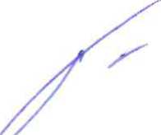

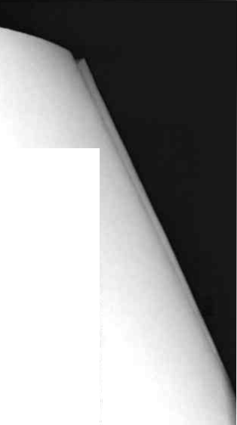
Příloha pachtovní smlouvy č. 170N14/50  Variabilní symbol: 17011450 Uzavřeno: 15.9.2014  Datumtisku: 11.8.2020 Účinná od: 1.10.2014 |  |  |  |  | Roční pacht: | 126 457 Kč
Pozn. Parcela | / Dii Skp. |  | Kult. | Číslo LV Typ sazby | Cena  [Kč] | Výměra %  [m»] | Pacht  [Kč]
Katastr: Třebovice
1014 | 19 | 2 | 2 | 10002 pc/ha | 63 200,00 | 30 712 2,3024 | 4 468,87
1200 | 16 | 2 | 7 | 10002 pc/ha | 63 200,00 | 47 2,3024 | 6,84
1273 | 7 | 2 | 7 | 10002 pc/ha | 63 200,00 | 248 2,3024 | 36,09
část 1278 | 1 | 2 | 14 | 10002 pc/ha | 63 200,00 | 600 2,3024 | 87,31
1278 | 6 | 2 | 14 | 10002 pc/ha | 63 200,00 | 1 229 2,3024 | 178,83
1294 | 4 | 2 | 2 | 10002 pc/ha | 63 200,00 | 56 493 2,3024 | 8 220,23
1294 | 21 | 2 | 2 | 10002 pc/ha | 63 200,00 | 21 315 2,3024 | 3 101,52
část 1401 | 2 | 2 | 14 | 10002 pc/ha | 63 200,00 | 30 2,3024 | 4,37
1401 | 4 | 2 | 14 | 10002 pc/ha | 63 200,00 | 504 2,3024 | 73,34
1482 | 21 | 2 | 2 | 10002 pc/ha | 63 200,00 | 17 939 2,2 | 2 494,24
1581 | 16 | 2 | 2 | 10002 pc/ha | 63 200,00 | 8 969 2,3024 | 1 305,07
1581 | 23 | 2 | 2 | 10002 pc/ha | 63 200,00 | 1 551 2,3024 | 225,68
1581 | 28 | 2 | 2 | 10002 pc/ha | 63 200,00 | 27 319 2,3024 | 3 975,16
1581 | 31 | 2 | 2 | 10002 pc/ha | 63 200,00 | 11 194 2,3024 | 1 628,83
1581 | 32 | 2 | 2 | 10002 pc/ha | 63 200,00 | 33 891 2,3024 | 4 931,44
1581 | 33 | 2 | 2 | 10002 pc/ha | 63 200,00 | 36 158 2,2 | 5 027,41
1612 | 69 | 2 | 2 | 10002 pc/ha | 63 200,00 | 5 078 2,2 | 706,05
1612 | 91 | 2 | 2 | 10002 pc/ha | 63 200,00 | 224 2,3024 | 32,59
1612 | 94 | 2 | 2 | 10002 pc/ha | 63 200,00 | 14 208 2,2 | 1 975,48
1670 |  | 2 | 2 | 10002 pc/ha | 63 200,00 | 9 326 2,2 | 1 296,69
1676 | 2 | 2 | 2 | 10002 pc/ha | 63 200,00 | 20 355 2,3024 | 2 961,83
1784 | 1 | 2 | 14 | 10002 pc/ha | 63 200,00 | 807 2,3024 | 117,43
Celkem za katastr |  |  |  |  |  | 365 951 | 52 657,53
Katastr: Žichlínek
3313 | 2 | 2 | 2 | 10002 pc/ha | 69 000,00 | 467 2,2462 | 72,38
3395 |  | 2 | 2 | 10002 pc/ha | 69 000,00 | 3 146 2,3024 | 499,78
3505 |  | 2 | 2 | 10002 pc/ha | 69 000,00 | 5 993 2,3024 | 952,06
3618 |  | 2 | 2 | 10002 pc/ha | 69 000,00 | 1 013 2,3024 | 160,93
3619 |  | 2 | 2 | 10002 pc/ha | 69 000,00 | 1 013 2,3024 | 160,93
Celkem za katastr |  |  |  |  |  | 11 632 | 1 846,08
Celkem |  |  |  |  |  | 840 283 | 126 457

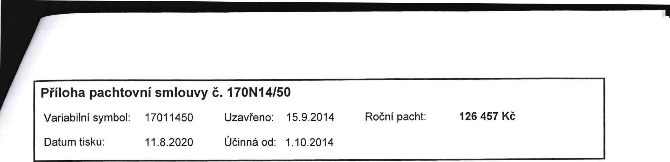Vysvětlivky k typu sazby;
ha...za hektar
jdn...za jednotku
pc/ha...průměrná cena za hektar
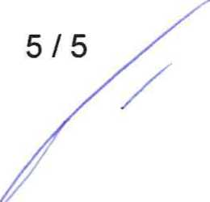m^..za

